EXMO. SR. PRESIDENTE DA CÂMARA MUNICIPAL DE SUMARÉ/SP.

**MOÇÃO DECONGRATULAÇÃO, APLAUSOS, LOUVOR E PARABENIZAÇÃO**;

Apresento a essa egrégia Casa de Leis a presente **MOÇÃO DE CONGRATULAÇÃO, APLAUSOS, LOUVOR E PARABENIZAÇÃO ao Herivelto Silva Canhete,** pela sua trajetória e pela sua contribuição aos munícipes de Sumaré.

Herivelto é natural de Araçatuba-SP, nasceu dia 21/06/1979, filho de Heriberto Canhete e Josefa Silva Labanca, casado há 13 anos com Suzieli, possuem um casal de filhos: Victor e Giovana.

Servidor Público municipal da cidade de Sumaré no cargo de guarda civil há 20 anos, é morador de Sumaré há 30 anos e atualmente domiciliado no bairro do Portal Bordon.

Herivelto é formado em gestão de segurança na Faculdade Anhanguera Educacional e pós graduado em Segurança Pública e Privada no ano de 2008.

Dentro de sua função como guarda municipal, Herivelto está na equipe do canil há 16 anos, onde desenvolve um trabalho sério com os cães, além de ações sociais em diversos lugares, sempre em prol das crianças.

Como hobby tem o esporte como ocupação em seus horários livres. Hoje é coordenador do Sumaré Atlético Clube, onde é responsável pelas categorias sub-11 até sub-14. “É uma responsabilidade muito grande trabalhar com crianças atletas de alto nível, a cidade tinha essa carência e hoje temos o orgulho de ver vários atletas competindo em campeonatos de alto rendimento e ainda revelando vários atletas para clubes de tradição” disse Herivelto.

**Pelo exposto**,

**Senhor Presidente,** requeiro na forma regimental e, depois de ouvido o Plenário, que conste na ata desta sessão a referida moção de congratulação, Aplausos, Louvor e Parabenização ao **Herivelto Silva Canhete.**

Sala de Sessões 19 de abril de 2022.

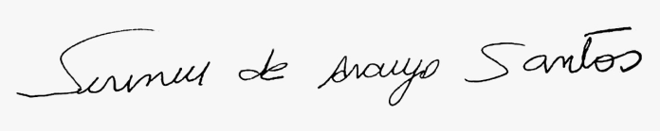

**SIRINEU ARAUJO**

**VEREADOR-PL**